Приложения:
№ 1
Для проверки домашнего задания
1 вариант
Тест «Поверхность и водоёмы нашего края»
1. Углубление в земной поверхности, имеющее крутые осыпающиеся склоны, называются…
А) балка Б) холм В) овраг
2. Возвышенность, имеющая вершину высотой 300 метров, называют…
А) холм Б) плоскогорье В) гора
3. Горы, созданные людьми, называются…
А) холмы Б) терриконы В) плоскогорья
4. Хранилища воды называют…
А) низменности Б) водоёмы В) плато
5. К естественным водоёмам относятся…
А) пруд, озеро, канал Б) ручей, море, река В) водохранилище, океан, пруд
6. Какие океаны омываю Россию?
А) Индийский, Тихий, Атлантический
Б) Северный Ледовитый, Тихий, Атлантический
В) Северный Ледовитый, Индийский, Тихий, Атлантический
7. Водоёмы - это…
А) хранилища воды, место обитания животных и растений, место отдыха людей, транспортные магистрали, источник питьевой и хозяйственной воды
Б) место обитания животных и растений
В) украшение Земли
8. С водоёмами связана жизнь следующих животных:
А) утки, лебеди, цапли Б) трясогузки, совы, кукушки В) орлы, аисты, кедровки

№ 2
2 вариант
Заполнить таблицу
Водоёмы

Естественные | Искусственные

Заполните схему реки:
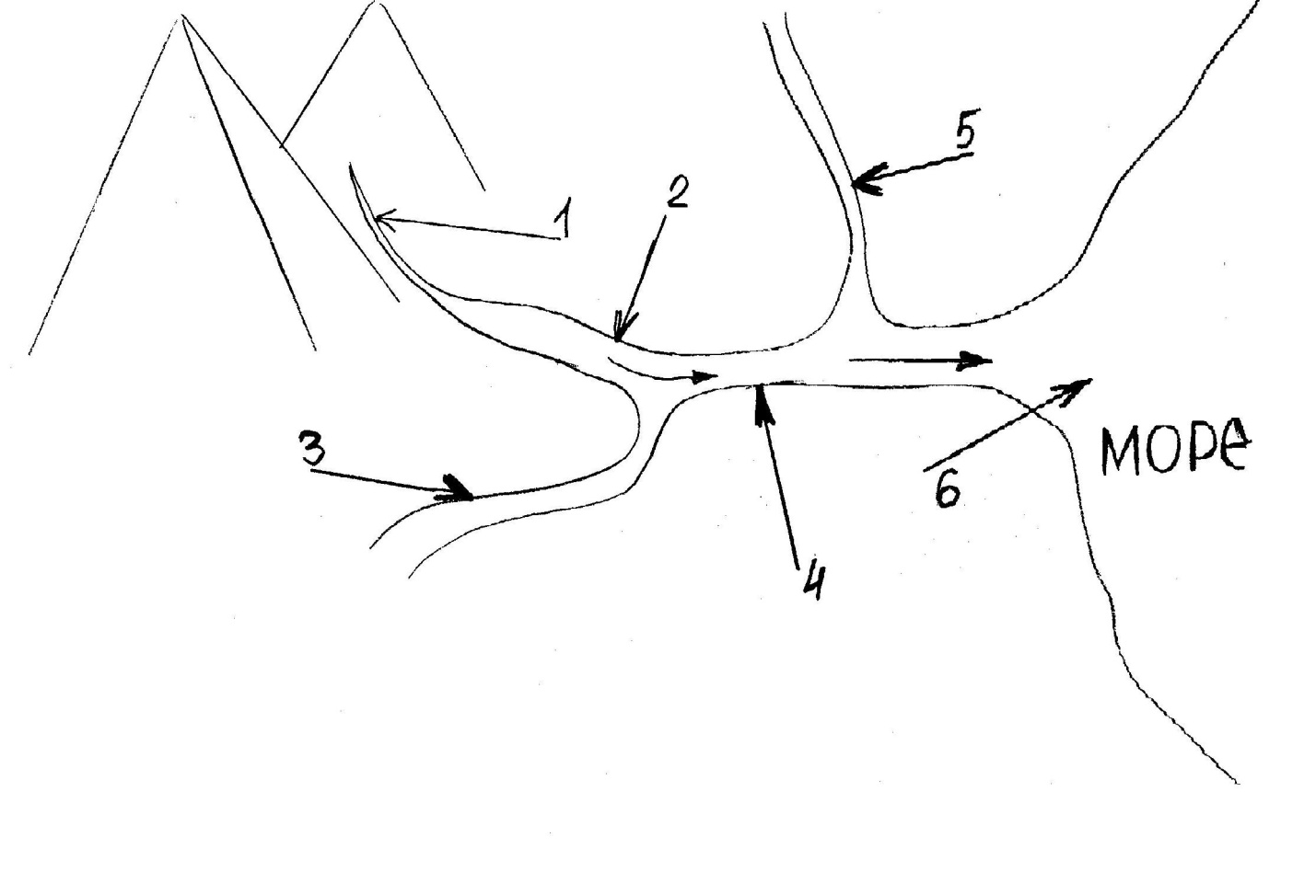
(Ответы: 1) исток; 2) левый берег; 3) правый приток; 4) правый берег; 5) левый приток; 6) устье)

№ 3 (работа по группам)
1 группа – «Нефть»

Нефть.
Наша страна очень богата нефтью. До сих пор ученые не пришли к единому мнению по тому, как я образовалась. Многие утверждают, что за сотни миллионов лет вещества, составлявшие когда – то водоросли, рыб и рачков, превратились в нефть. Без нефти сейчас нельзя обойтись в современном мире. Более тысячи веществ изготавливают из этой маслянистой коричневатой жидкости. Например, чистейший бензин, для авиации и смазочные масла для машин. Из нефти получают духи, лекарства, фотопленки, пластмассы, из которых можно строить дома и делать машины.
Для того, чтобы добыть нефть строят буровые установки и бурят глубокие скважины.

2 группа – «Железная руда»

Железная руда.
С давних пор человек ищет месторождения РУД, содержащих различные металлы. Из руд чёрных металлов выплавляют железо, чугун, сталь. А из руд цветных металлов – алюминий, медь, цинк, свинец. Как правило, изделия изготавливают не из чистых металлов, а из сплавов. Как много вокруг нас металлических предметов: ножницы, ложки, кастрюли, вёдра.. а станки на заводе, самолеты и автомобили, поезда на рельсах, да и сами рельсы. Все это из металлов! А металлы получены из РУД, добытых в природе.

3 группа – Строительные материалы
Природные строительные материалы и нерудные полезные ископаемые — известняк, доломит, глины, песок, мрамор, гранит и др.
Природный песок — рыхлая смесь зёрен крупностью 0,10—5 мм, образовавшаяся в результате разрушения твёрдых горных пород. Речной песок — это строительный песок, добытый из русла рек, отличающийся высокой степенью очистки и отсутствием посторонних включений, глинистых примесей и камешков.
Известня́к (ракушечник) — осадочная горная порода
Обжиг известняка даёт негашёную известь — древний вяжущий материал, до сего времени применяемый в строительстве. Одним из основных строительных материалов, получаемых из известняка, является известняковый щебень, который широко используется в дорожном строительстве и в производстве бетонов.
Гли́на — мелкозернистая осадочная горная порода, пылевидная в сухом состоянии, пластичная при увлажнении. Гончарное производство, техническая керамика, производство цемента.
Гранит является одной из самых плотных, твёрдых и прочных пород. Используется в строительстве в качестве облицовочного материала. Кроме того, гранит имеет низкое водопоглощение и высокую устойчивость к морозу и загрязнениям. Вот почему он оптимален для мощения как внутри помещения, так и снаружи.

4 группа - Соль
Добывают соль на Руси издавна, выпаривая её из соляного раствора. Соляной раствор получают и в соляных шахтах, закачивая туда чистую воду. В отработанных шахтах можно устраивать санатории для больных астмой: соляной воздух им полезен для дыхания. Да и ценности (мех, монеты, документы) там не портятся. Употребляем соль в пищу.

5 группа – Природный газ
Природный газ - очень хорошее топливо. Из природного газа получают пластмассы, волокна и другие ценные материалы. Если полезные ископаемые залегают глубоко под землей, то для их добычи бурят скважины. Из скважин добывают грунтовые воды, нефть, природный газ. Для транспортировки сооружают водопроводы, нефтепроводы и газопроводы. По железным дорогам перевозят в цистернах, по морям и океанам везут нефтеналивные танкеры.

6 группа – Ювелирно – поделочные
В России принято различать ювелирные (драгоценные) камни, применяющиеся в ювелирных изделиях, и поделочные камни, предназначенные для производства камнерезных изделий (шкатулок, пепельниц и т. п.), а также промежуточную группу ювелирно-поделочных камней.
Поделочный камень — собирательный термин, объединяющий все камни, используемые как в качестве украшения, так и для производства камнерезных изделий. Иногда поделочными называют менее ценные или непрозрачные камни. На практике часто применяют как синоним термина «драгоценный камень», так как нет чёткого разграничения «ювелирных» и «прочих» камней.

№ 4 (карта полезных ископаемых Тульской области)
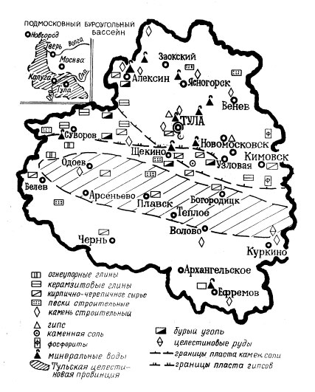
№ 5
Проверь себя
(соедини стрелками ископаемое и его свойства)
Жидкое
Нефть Горючее
Газообразное
Газ Маслянистое
С резким запахом
Железная руда Легче воды
Тяжелее воды
Пластичное
Глина Плавкое

